PASOS PARA INSTALAR VIRTUALBOX

ROBERT BRANDON MUÑOZ LARREA

ANNY CAROLINA RENGIFO CARVAJAL

GESTIÓN DE REDES DE DATOS

ADSI

2026981

Centro de Tecnología de la Manufactura Avanzada

MEDELLIN

2020

1. Buscarlo en internet

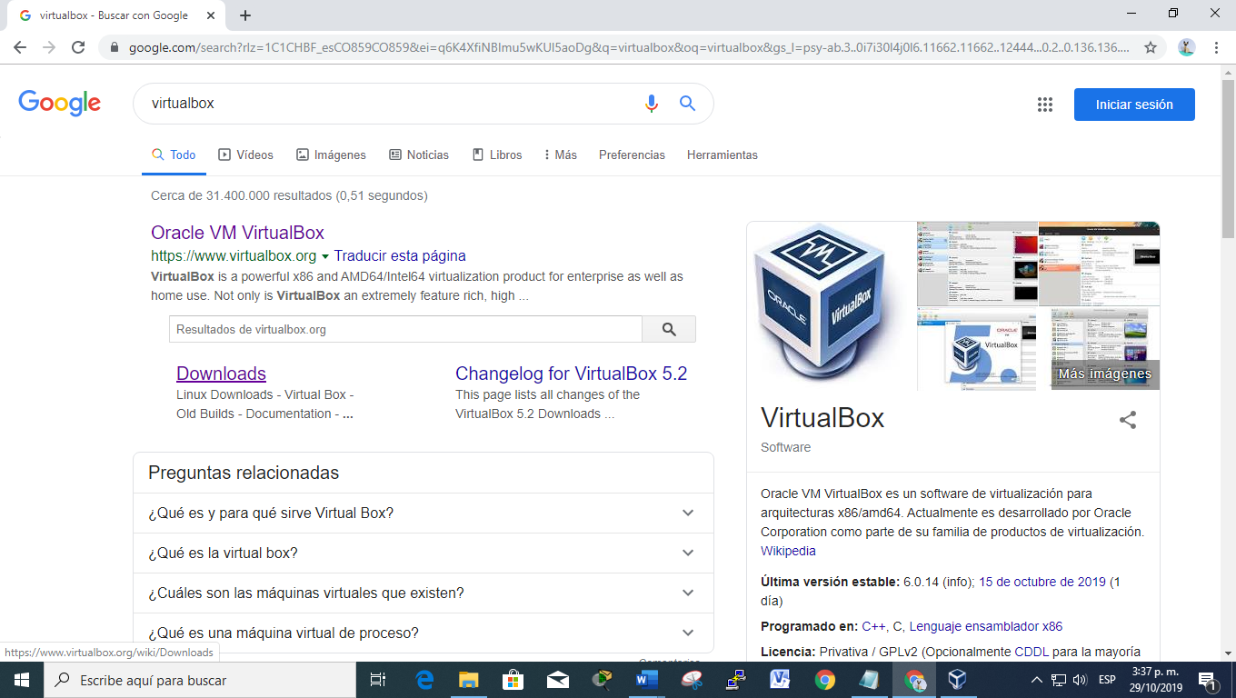

1. Descargar el programa

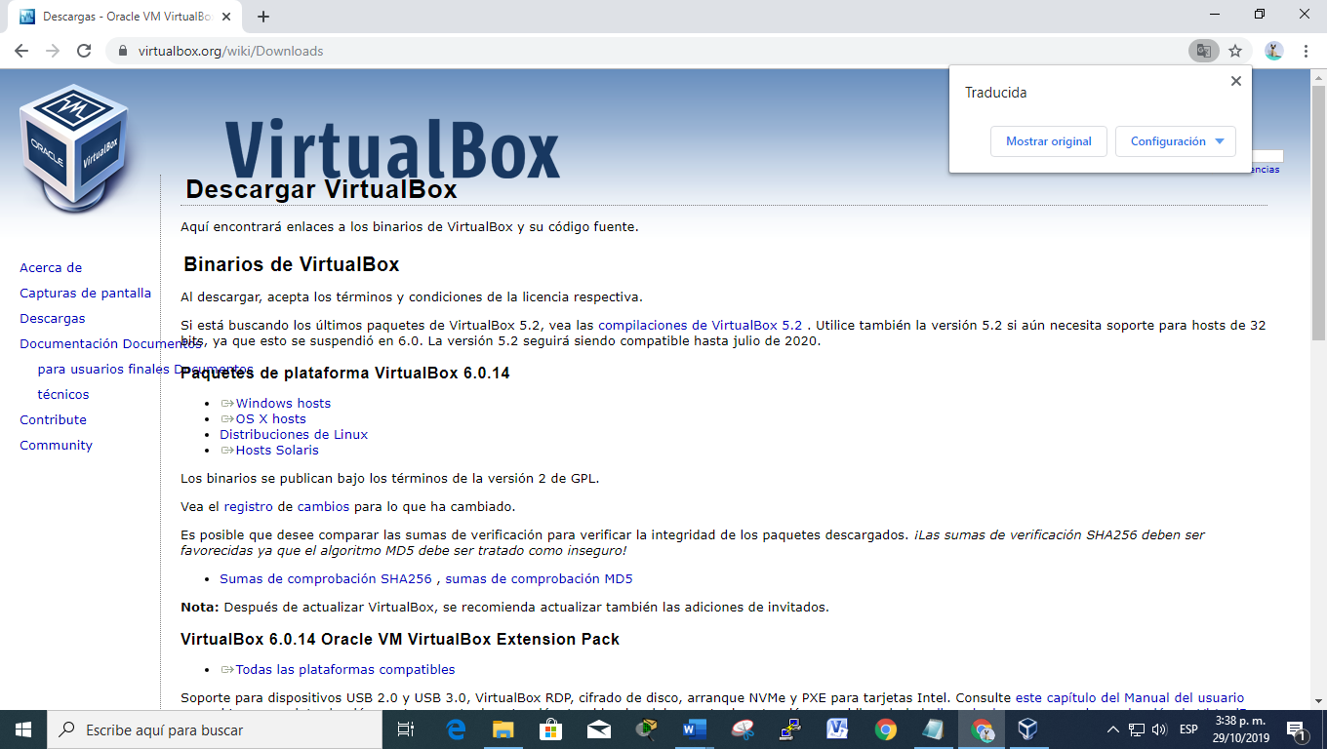

1. Al terminar de instalar se crea una nueva maquina virtual

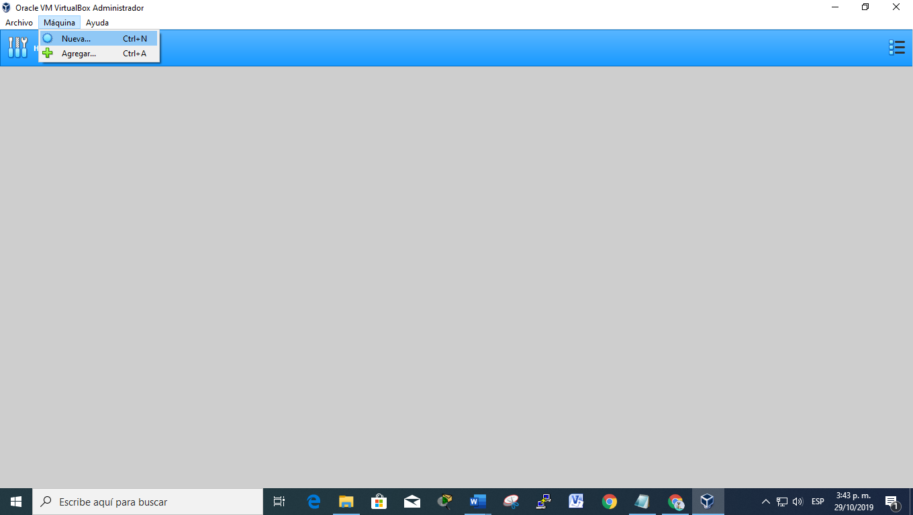

1. Al darle nueva se creara una nueva carpeta y ya le pondríamos el nombre ala nueva maquina

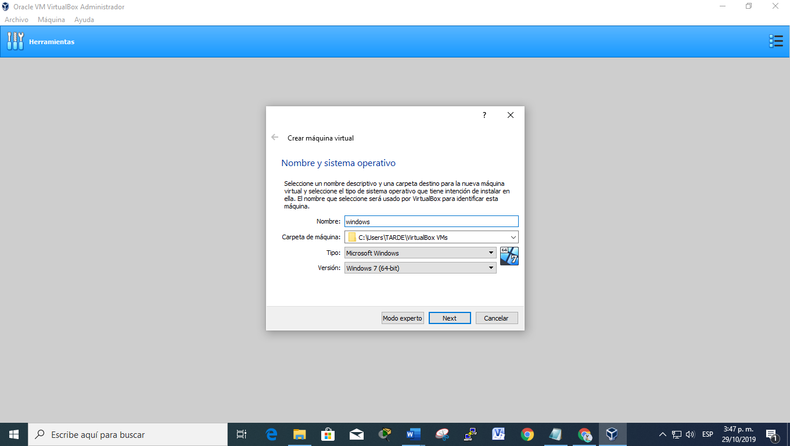

1. Le asignamos el tamaño de la RAM

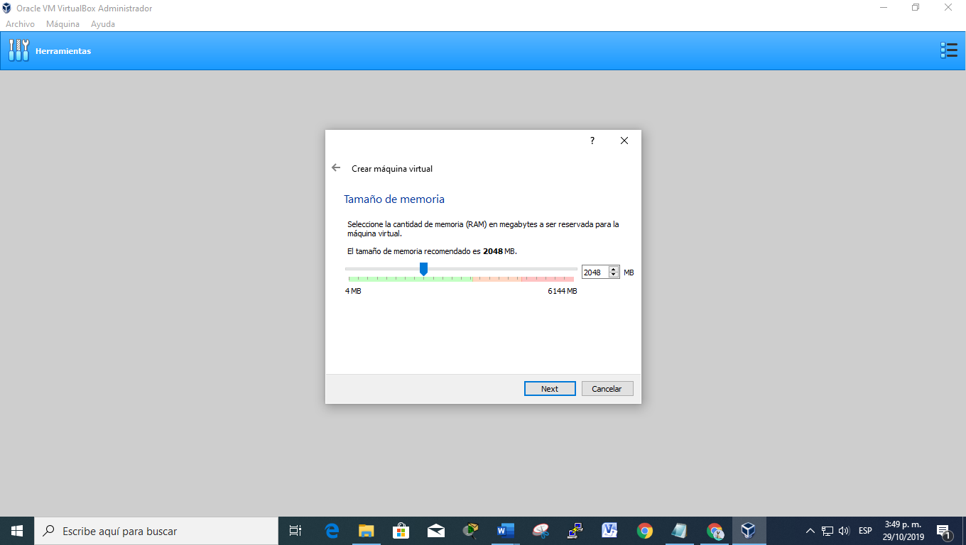

1. Se crea un disco duro virtual

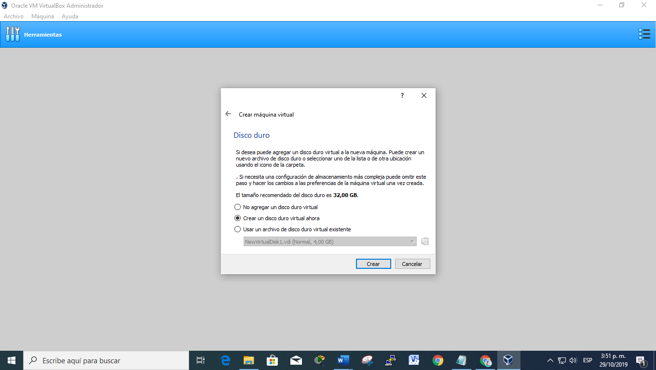

1. Seleccionar el tipo de disco duro

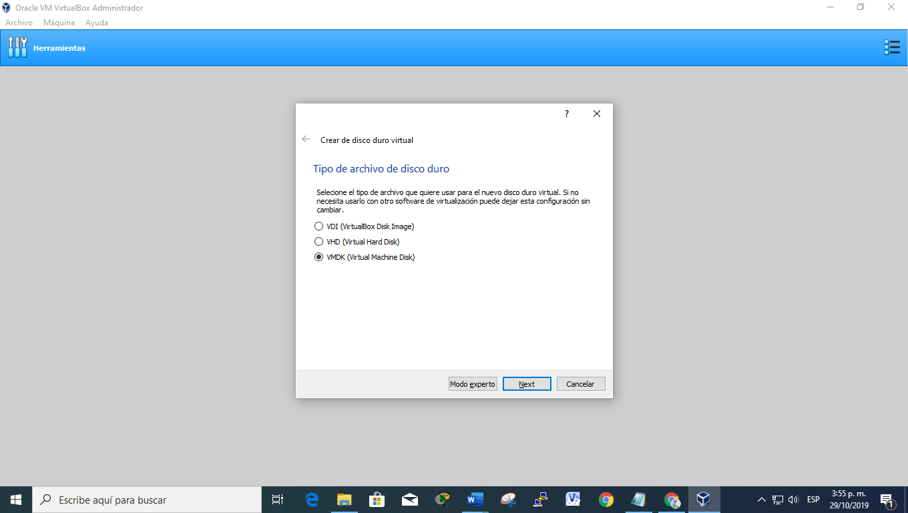

1. Seleccionar el tipo de almacenamiento de disco duro físico

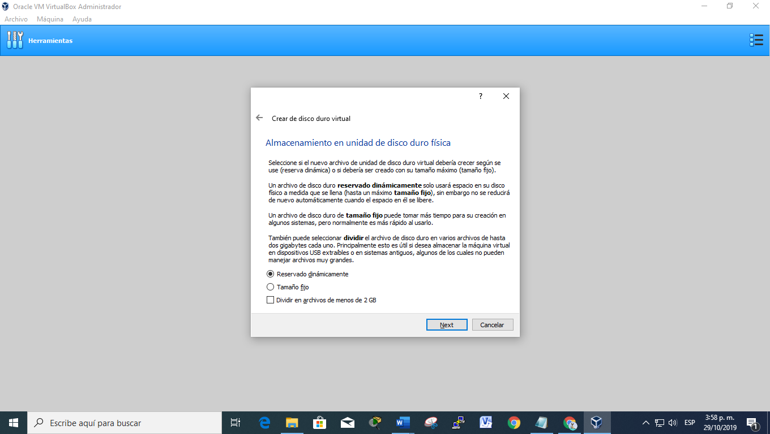

1. Ubicación de la carpeta que se crea y se asigna el almacenamiento

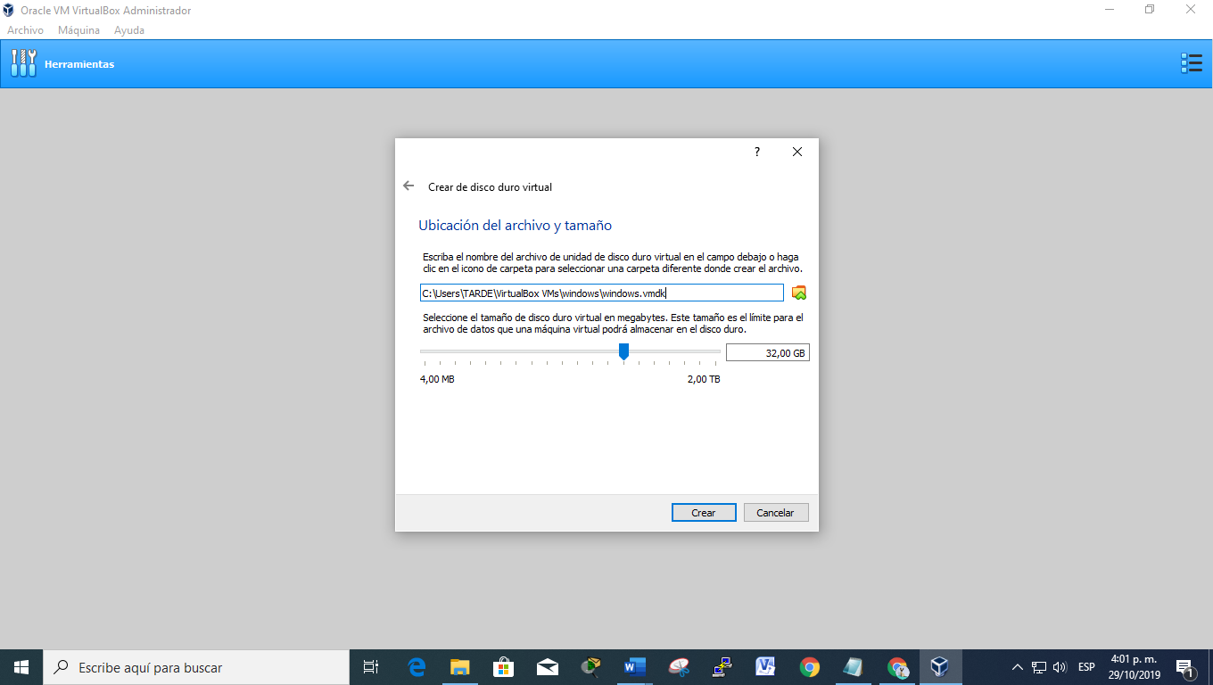

1. Y así se quedaría creado nuestro servidor

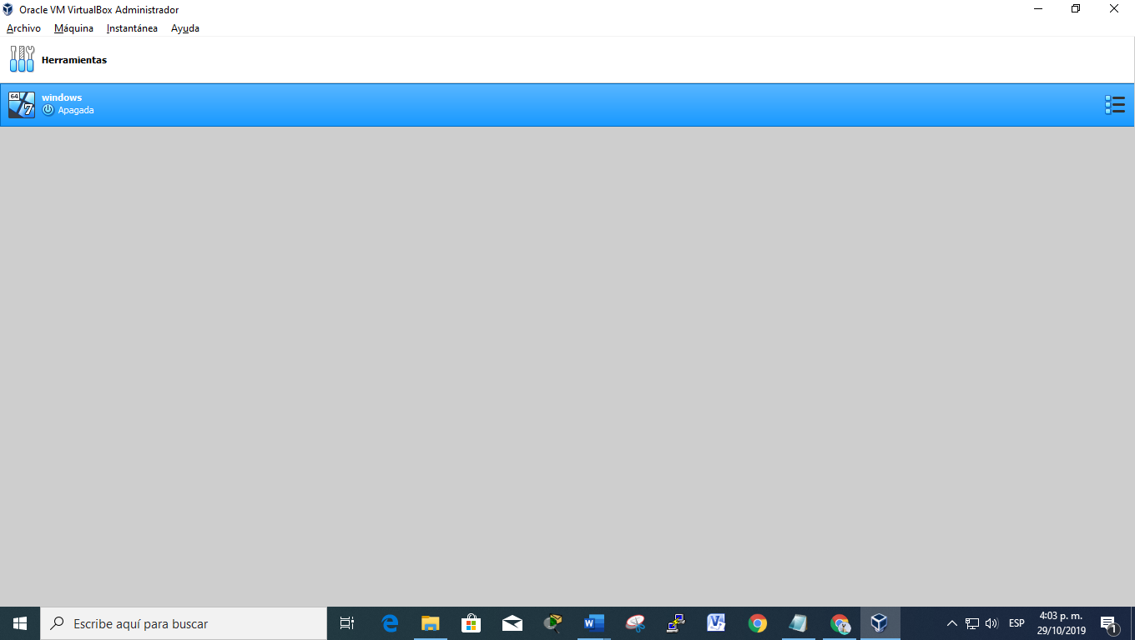

**Windows 7 Starter**

Es la versión de Windows 7 más básica y generalmente se vende únicamente con licencias OEM, es decir licencias por volumen para fabricantes.

### Windows 7 Home Basic

Es una versión pensada para mercados emergentes, tanto para ensambladores como para venta minorista.

### Windows 7 Home Premium

**Está pensada para el usuario promedio** y para la venta tanto minorista como licenciamiento OEM a fabricantes. Es la versión que suelen adquirir los usuarios que piensan darle un uso hogareño al equipo.

### Windows 7 Professional

Una versión pensada para profesionales que necesiten opciones adicionales en lo que es conexión de red y mayor protección para trabajar con datos.

### Windows 7 Enterprise

Es una versión que sólo se vende a empresas por medio de licenciamiento OEM, añade todas las características de Windows 7 Professional y funciones que tienes que facilidades para interactuar con servidores en red, gestionar datos y permisos de aplicaciones.

### Windows 7 Ultimate

### Es la versión más completa de Windows, tiene las mismas características que la versión Enterprise, pero en este caso su licencia se vende a todo el mundo y **se puede adquirir un número de licencia único o incluso comprar el disco físico en su caja**, mientras que la versión Enterprise se compran licencias OEM que son activadas mediante servidores locales.